**МИНОБРНАУКИ РОССИИ**

**Санкт-Петербургский государственный**

**электротехнический университет**

**«ЛЭТИ» им. В.И. Ульянова (Ленина)**

**Кафедра информационных систем (ИС)**

отчет

**по лабораторной работе №3**

**по дисциплине «Программирование»**

Тема: «**Указатели и многомерные статические массивы»**

|  |  |  |
| --- | --- | --- |
| Студент гр. 1323 |  | Иванов Р. И. |
| Преподаватель |  | Глущенко А. Г. |

Санкт-Петербург

2021

**Цель работы.**

Изучить структуры многомерных статических массивов,

обработка данных многомерных массивов; получить практические навыки работы с указателями; изучить простейшую арифметику указателей.

**Основные теоретические положения.**

Компилятор, обрабатывая оператор определения переменной, выделяет

память в соответствии с типом переменной и инициализирует ее указанным значением. Все обращения по имени переменной заменяются компилятором

на адрес области памяти, в которой хранится значение переменной.

Возможно создание собственных переменных, которые будут хранить какой-либо адрес памяти. Такие переменные называются *указателями.*

**Виды указателей:**

1. Указатель на объект – содержит адрес области памяти, хранящей данные определенного типа.

2. Указатель на функцию – содержит адрес сегмента кода, по которому

располагается исполняемый код функции.

3. Указатель на void – применяется в тех случаях, когда тип объекта, адрес которого нужно хранить, не определен.

Присвоить указателю адрес некоторой переменной можно инструкцией

присваивания и операции &. Получить значение объекта, на который ссылается некоторый указатель можно с помощью операции * (разыменовывание

указателя).

К указателям можно применять некоторые арифметические операции,

одни из них +, −, ++, − −.

Указателю, который имеет такой же базовый тип, как и элемент массива,

можно присвоить указатель на массив. Но обратное присвоение выполнить невозможно, так как переменная массива – это константа, изменение которой запрещено.

Так как переменная массива является указателем на первый элемент массива, появляются дополнительные возможности по работе с массивами на основе использования арифметики указателей.

**Ход работы**

Работа выполнена с использованием арифметики указателей

1. В программе записан размер матрицы (6 один из предложенных вариантов), далее создаёт массив и заполняет его одним из двух возможных способов на выбор пользователя (спираль, змейка);
2. Программа меняет поочерёдно местами четверти одним из четырёх способов (по часовой, по диагонали, по вертикали, по горизонтали) и так пока не буду реализованы все способы;
3. Сортирует массив с помощью shaker sort, построенный на арифметике указателей.
4. По выбору пользователя совершает арифметическое действие с элементами массива (сложение, вычитание, умножение, деление). Вспомогательное число также вводится пользователем.

**Результат выполнения программы**

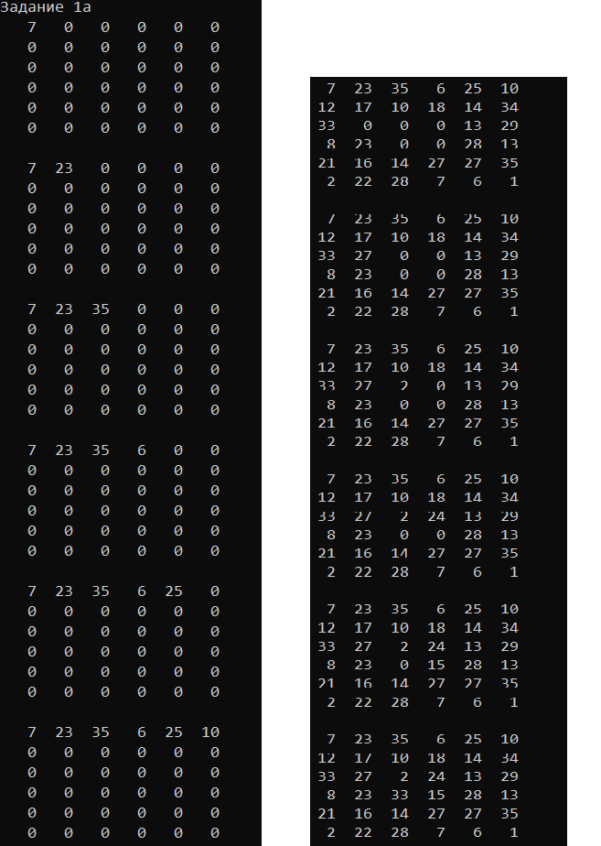

Рисунок 1.Начало работы задания 1а и конец работы задания 1а

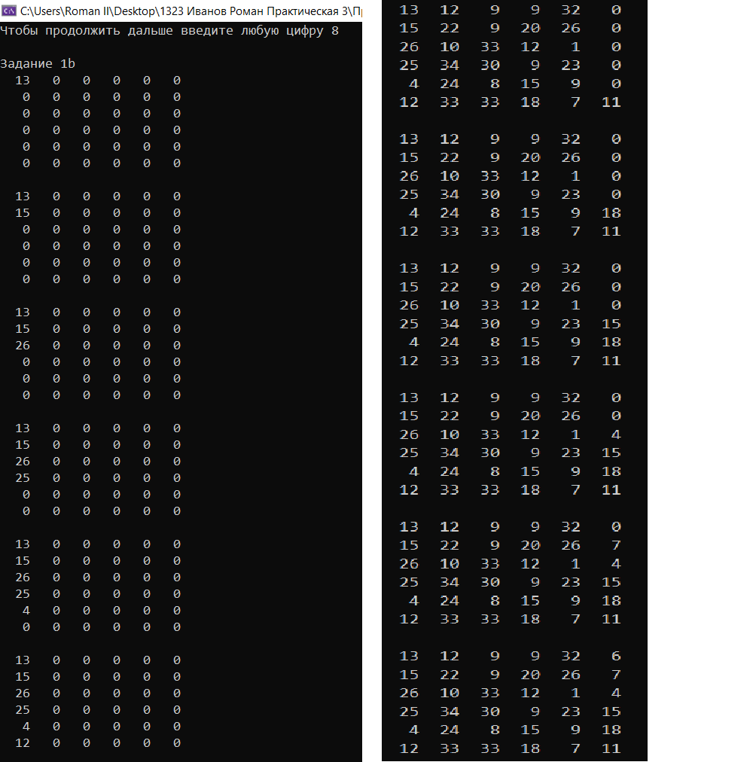

Рисунок 2.Начало работы задания 1б и конец работы задания 1б

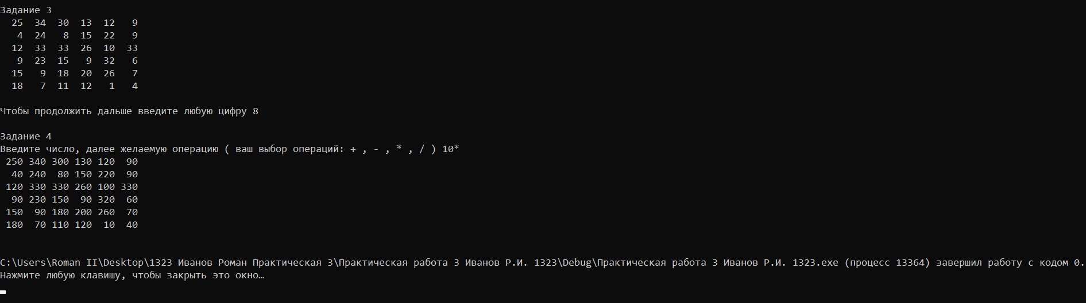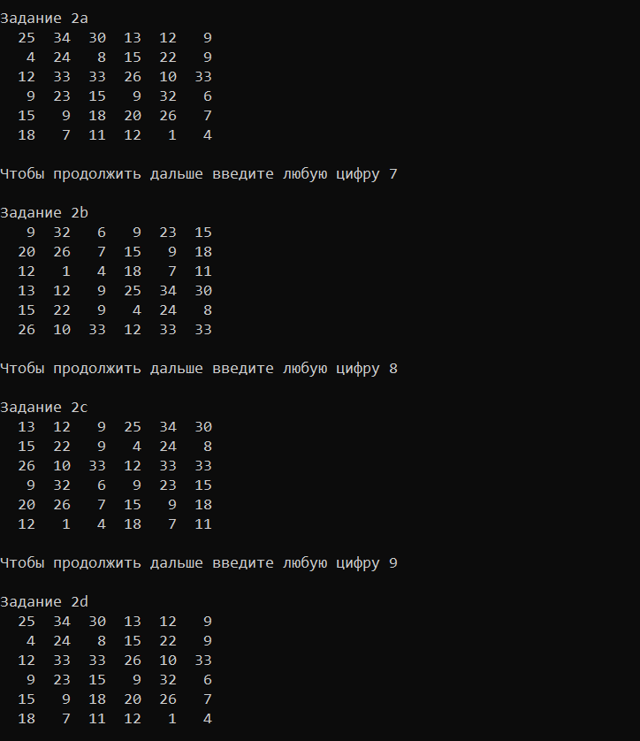

Рисунок 3.Результат работы 3 и 4 заданий.

Рисунок 4.Результат работы всех пунктов задания 2.

**Выводы.**

Проведены различный действия с двумерным массивом:

- Фигурное заполнение в соответствии с условием;

- Перемена мест четвертей матрицы;

- Сортировка и арифметические действия с элементами.

Всё вышеперечисленное было выполнено с использованием арифметики указателей. А так же в соответствии с методическими указаниями и условиями задач.